幻灯片1

工程造价咨询单位在预结算审价中的
民事责任分析
幻灯片2
专业为本/严谨服务/诚行天下/视野全球
建经﹒律师
JIANJING LAWYER

-  浙江建经律师事务所

- 胡德云 律师
- TEL:13989807585

幻灯片3
主要内容

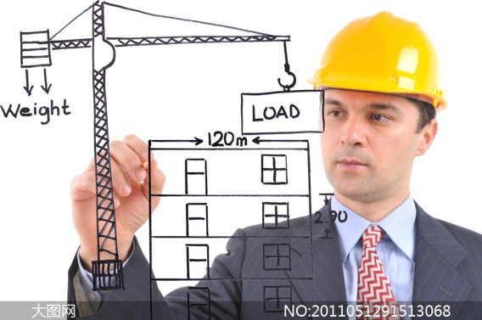第一部分：工程造价咨询单位的民事法律地位

第二部分：招标代理中编制工程量清单的民事责任分析

第三部分：工程结算审价中的民事责任分析

第四部分：工程造价咨询单位提高抗风险能力的几点建议
建经﹒律师

幻灯片4
第一部分 工程造价咨询单位的法律地位
1、工程造价审定工作关系到建设单位的支出、施工单位的收入，直接影响到建设单位与施工单位的经济利益，又由于绝大多数建设工程纠纷均涉及竣工结算工程价款，或者说，最终是以竣工结算工程价款来体现纠纷症结的，所以，建设单位与施工单位的权利与义务的定性划分实际上还是以竣工结算工程价款的多少而定量反映的，因此工程价款的审定，是重中之重。

2、问题的提出：
(1)、经招投标，采用工程量清单报价的固定总价合同中，中标的建筑公司能否起诉业主单位委托的造价咨询公司，要求该咨询公司将漏算的工程量计入《工程量清单》，从而调整中标的合同总价？

(2)、造价公司出具的经三方确认过的工程结算审价报告瑕疵的是否要承担赔偿责任？要承担怎样的责任？

建经﹒律师

幻灯片5
第二部分 招投代理中编制工程量清单的民事责任分析
案例： 某公司与某咨询公司签订招标代理合同，合同内容包括工程全过程招标代理工作，包括工程量清单的编制工作。
某咨询公司发布《招标文件》，《招标文件》约定：
1、合同价一经确认，除本招标文件明确规定的可调整外，今后不得追加任何费用。
2、中标人应按照国家标准《建设工程工程量清单计价规范》（GB50500-2003）和《浙江省建设工程工程量清单计价指引》，对工程量进行核对，对工程量清单中有多、漏项或工程量错误引起造价增减误差相抵后的累计值超过投标总价+-3以上时，在签订施工合同后30日内，要求投标人向招标人和招标代理机构一次性提交……
3、招标人组织招标代理机构与招标人委托的第三方和中标人在30日内完成核对工作并书面答复给中标人作为结算依据，当工程量清单中有多、漏项或工程量错误引起造价增减误差相抵后的累计值：①在+-3%及以下时，不予调整；②超过投标总价+-3%以上时经招标人确认后：+-3%及以内部分，不予调整；仅对超过+-3%以上部分进行调整，并在进度款支付时按合同约定同比例支付。
建经﹒律师

幻灯片6
3、对承包人提出核对的造价变差超过5%部分的核减追加费有承包人向招标代理支付，承包人支付的核减追加费用由发包人在承包人的工程款中于就近一次支付工程进度款时直接扣除。

某建筑公司中标，在签订施工合同30日内提交《清单量反馈申请（核准）表》，称因清单工程量原因，要求调整。
某咨询公司经核对出具《建设工程造价咨询报告》，审核结果为：
根据合同规定差价在+-3%内不调整总造价。

建经﹒律师

幻灯片7

某建筑公司以咨询合同纠纷为由，将某咨询公司诉至法庭，要求某

咨询公司将漏算的工程量计入《工程量清单》。

争议焦点：

1、某建筑公司与某咨询公司是否成立合同关系，即被告是否主体适格。

2、漏算的工程量是否应计入《工程量清单》。
建经﹒律师

幻灯片8
核减部分追加的审计费由中标人承担是业内惯例，对承包人提出核对的造价变差超过5%部分的核减追加费有承包人向招标代理支付，承包人支付的核减追加费用由发包人在承包人的工程款中于就近一次支付工程进度款时直接扣除的约定是否可以理解为施工单位也是咨询单位的委托人？

工程量复核请求

施工合同
招标人
中标人

合同关系

招标代理合同
委托代理关系
复核报告
是否成立新的委托关系？
咨询公司

建经﹒律师

幻灯片9

法院判决：

1、建筑公司上报调整金额的申请（核准）表，咨询公司出具《审核报告》的行为，认定双发之间就审核事项成立合同关系。

2、漏算的误差范围以内的工程量应当计入合同价。

幻灯片10
第三部分 工程结算审价中的民事责任分析
一、咨询公司出具的经建设单位、施工单位、工程造价单位三方确认的工程审价审定单是否构成咨询公司的免责事由?

1、经三方确认的《结算书》如存在高估冒算、重复计算、少算漏算等问题，能否申请重新审计？
2、可以重大误解要求变更、撤销《结算书》。


建经﹒律师

幻灯片11

二、审价偏差的逻辑分析：
从理论角度来说，在一定条件下一定的建设工程竣工结算审定价是一个恒定值，恒定值与最终审定价之间的偏差应在约定允许审价的误差范围，即恒定值与最终审定价的误差范围在允许的范围内的，该审定价是无瑕疵的；反之，偏差值超出合理范围且为负值的，其结果是审定价中少算了一部分应付给施工单位的工程款；偏差值超出合理范围且为正值的，其结果是审定价中多算了一部分不该支付给施工单位的工程款。

偏差率一般为3%-5%较为合理。

建经﹒律师

幻灯片12

三、主张权利的法律分析
(一)甲方与丙方签订委托合同，而审定价少算部分工程价款给乙方：
1、乙方与甲方之诉：
乙方与甲方之诉是由乙方为原告、甲方为被告、丙方为无独立请求权的第三人作为当事人，以建设工程施工承包合同为根据的给付之诉。
其诉请包括 （1）支付少算的工程款；（2）支付逾期支付工程款利息；（3）退还被告代付代缴的审价费；（4）支付审价费的利息；（5）判令被告支付诉讼费用。

2、甲方与丙方之诉：
甲方与丙方之诉是由甲方为原告、丙方为被告，以委托合同为依据的给付之诉。
其诉请包括 （1）退还已付的审价费；（2）支付已付审价费的利息；（3）支付第一诉讼的诉讼费用；（4）支付第一诉讼的司法审计费用；（5）判令被告支付本诉的诉讼费用。

建经﹒律师

幻灯片13

（二）甲方和乙方共同与丙方签订委托合同，而审定价少算了部分工程款：
1、乙方与丙方之诉：
乙方和丙方之诉是由乙方为原告、丙方为被告、甲方为无独立请求权的第三人作为当事人，以委托合同为根据的确认之诉。
其诉请包括（1）确认审定价少算了工程款；（2）判令被告支付诉讼费用。

2、乙方与甲方之诉：
乙方与甲方之诉是由乙方为原告、甲方为被告，以不当得利为根据的给付之诉。
其诉请包括（1）支付工程款；（2）支付逾期支付工程的利息；（3）退还由被告代付代缴的审价费；（4）支付审价费的利息；（5）判令被告支付诉讼费；

建经﹒律师

幻灯片14

（三）甲方（或和乙方单位）与丙方签订委托合同，而审定价中多算了一部分工程款。
1、甲方与丙方之诉：
甲方与丙方之诉是由甲方为原告、丙方为被告、乙方为无独立请求权的第三人为当事人，为委托合同为根据的确认之诉。
其诉请包括 （1）确认审定价多算了工程款；（2）判令被告支付诉讼费用。

2、甲方与乙方之诉：
甲方与乙方之诉时由甲方为原告、乙方为被告作为当事人，以不当得利为根据的给付之诉。
其诉请包括 （1）退还取得的不当得利的工程款；（2）支付不当得利工程款的利息；（3）判令被告支付诉讼费用。

建经﹒律师

幻灯片15
第四部分 工程造价咨询单位提高抗风险能力的几点建议
第一、实行差异化的收费体制，收费标准与服务水平相一致，打破“无风险低收费”的价格体系，建立“高风险高收入”的价格体系，不以价格做恶性竞争。
第二、提高法律意识，在对拟委托项目进行必要的风险评估的基础上，对委托合同中允许偏差范围应有一个明确合理的约定。
第三、加强专业和法律的结合，合理规避由于对建设工程施工合同中涉及工程造价条款的理解错误造成的定量计算错误。
第四、提高风险意识，投保责任保险，对不同项目，制定相应的风险对策，将规避风险所付出的代价与该风险可能造成的损失进行权衡，旨在寻求以最少的代价获取最大的风险收益，在努力降低风险的前提下，分解风险。

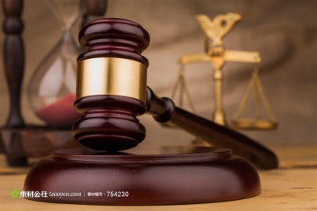建经﹒律师



